Муниципальное бюджетное общеобразовательное учреждение городского округа Тольятти "Школа с углубленным изучением отдельных предметов № 93 имени ордена Ленина и ордена Трудового Красного Знамени "Куйбышевгидростроя"

Работа на конкурс «Инженерная компьютерная графика и применение её в производстве»:

«Mauser C96»

Выполнил: :Жданкин Сергей Витальевич

Ученик 10 «А» класса МБУ Школа №93

г.о. Тольятти

Тольятти 2016 г.

**Цель:**

1. Получение навыков моделирование с использованием современных средств вычислительной техники.
2. Развитие элементов конструкторского мышления, пространственного воображения, логического мышления, необходимых в различных учебных дисциплинах.

**Актуальность:**

Умение создавать 3D модели востребовано в современном обществе.

Я давно мечтал научиться создавать 3D-модели. В прошлом учебном году нас познакомили с программой «ADEM», и я даже ходил на курсы в школе по этой программе. Очень жаль, но в этом году у меня не было времени на дополнительные занятия. Но благодаря моему хорошему другу, я узнал, что Самарский государственный аэрокосмический университет имени академика С.П.Королева (СгАУ) проводит открытый региональный конкурс «Инженерная компьютерная графика и применение ее в производстве», в котором я решил принять участие.

Для прототипа модели был выбран немецкий пистолет конца девятнадцатого векка «Mauser C96», потому что мне нравится старое огнестрельное оружие. Модель представляет собой цельный, нераздельный, макет пистолета, окрашенный в цвета, близкие к реалистичным. Поскольку хороших чертежей найти не получилось, то модель делалась по приблизительным расчётам.

**Этапы работы:**

1. При помощи инструмента «Прямоугольник» надо начертить прямоугольник размерами 35*13.
2. В точке с координатами (17.5;4) чертим окружность радиусом 4.
3. При помощи инструмента «Отрезок» проводим линии как на рисунке. (Сетка должна быть единичного размера)
4. При помощи инструмента «Скругление» скругляем правый верхний угол прямоугольника. Радиус скругления = 5.

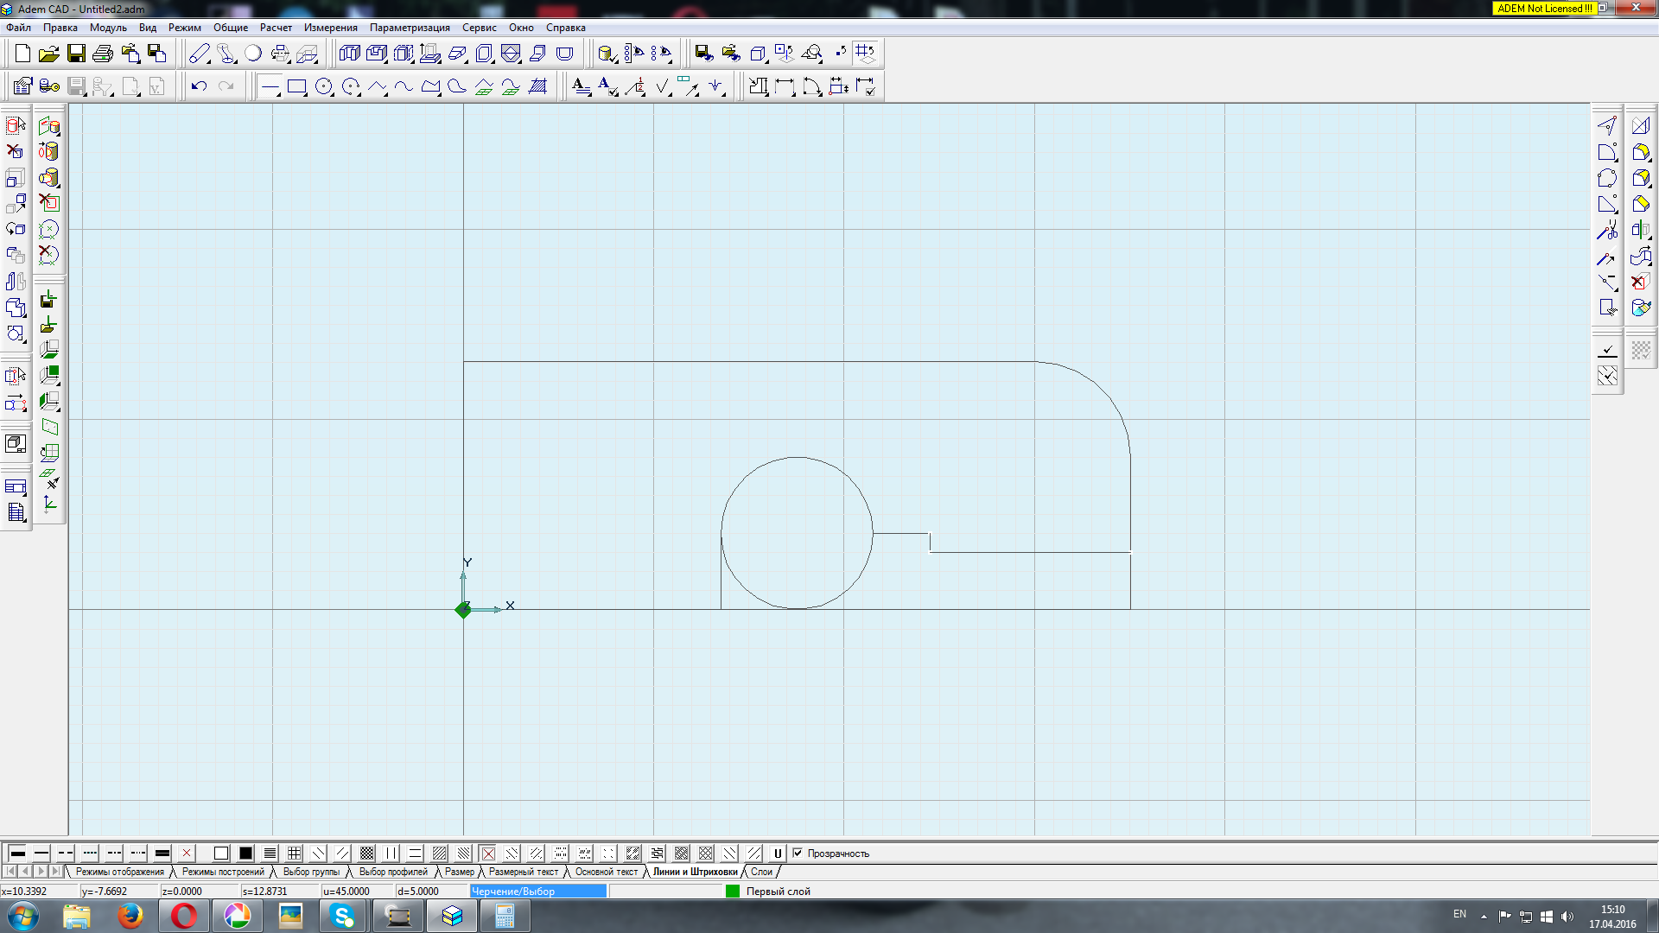

1. Из центра уже начерченной окружности чертим новую, с радиусом = 4.5 .
2. Удаляем все лишнее при помощи инструмента «Тримирование».

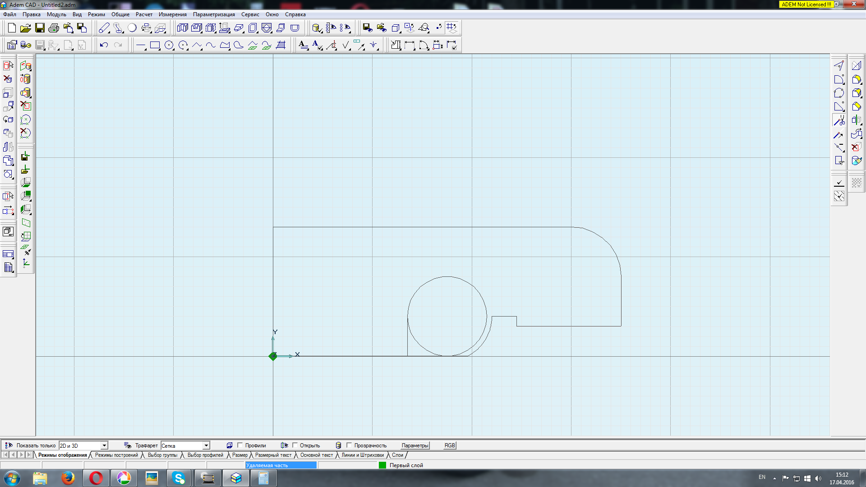

1. При помощи инструмента «Смещение» придаем объем полученной фигуре. Глубина=5.

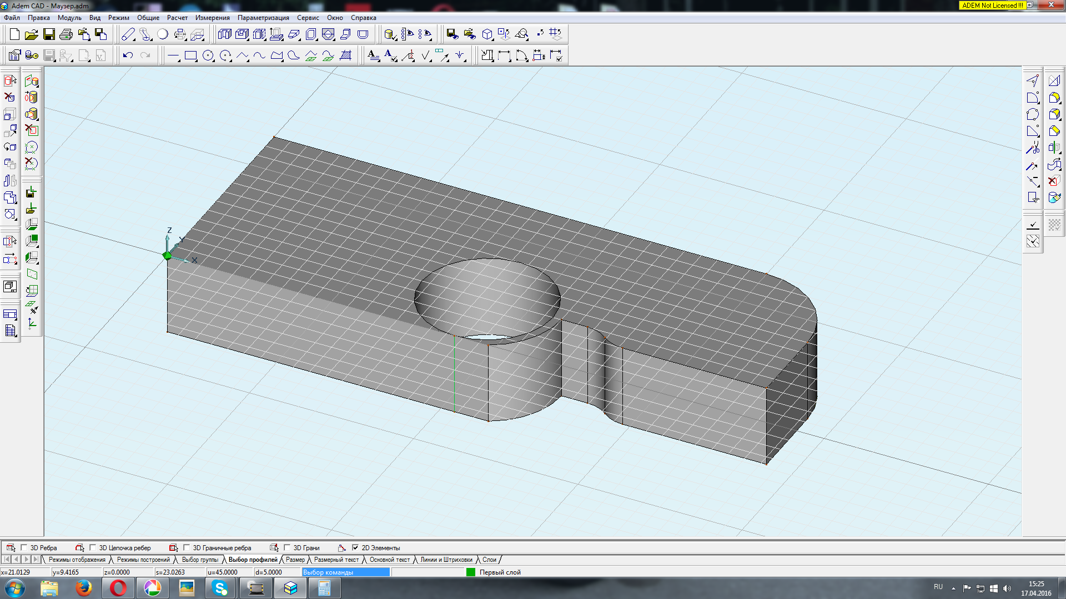

1. Чертим прямоугольник. Координата левого верхнего угла (22;11), правого нижнего (32;17).
2. При помощи инструмента «Отверстие» делаем в корпусе пистолета углубление глубиной 0.2 .
3. Скругляем углы как на рисунке. Радиус = 2.  
   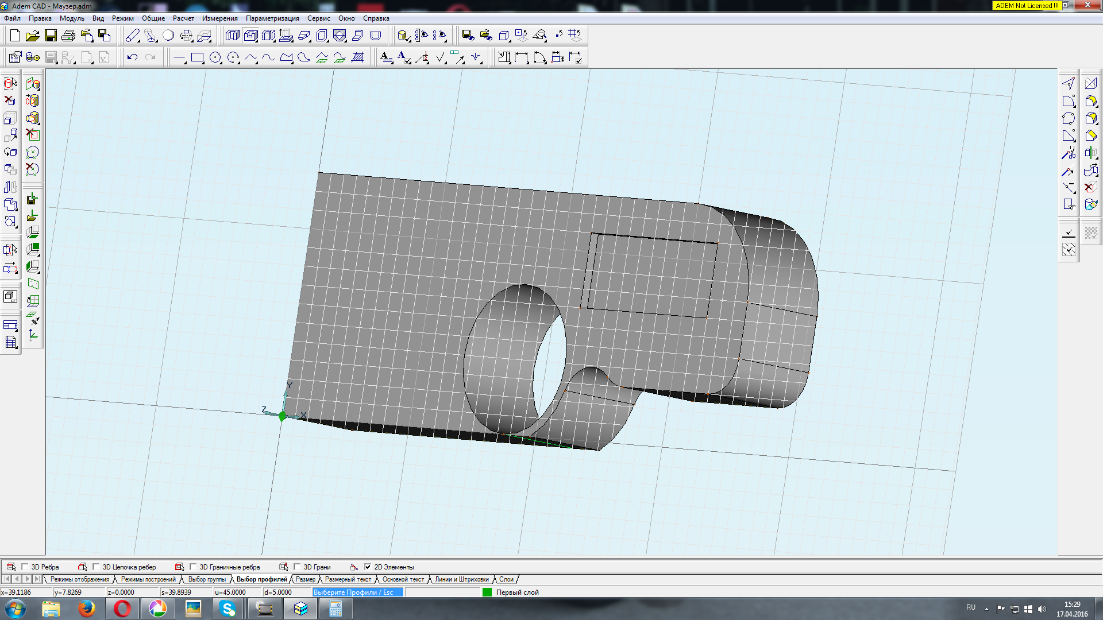
4. При помощи инструментов «Отрезок» и «Дуга по трем точкам» рисуем произвольный контур взводного механизма.
5. При помощи инструмента «Смещение» придаем объем полученной фигуре. Глубина=2.
6. При помощи инструмента «Перенос» смещаем полученное тело на -3.5 единичных отрезка по оси Z.  
   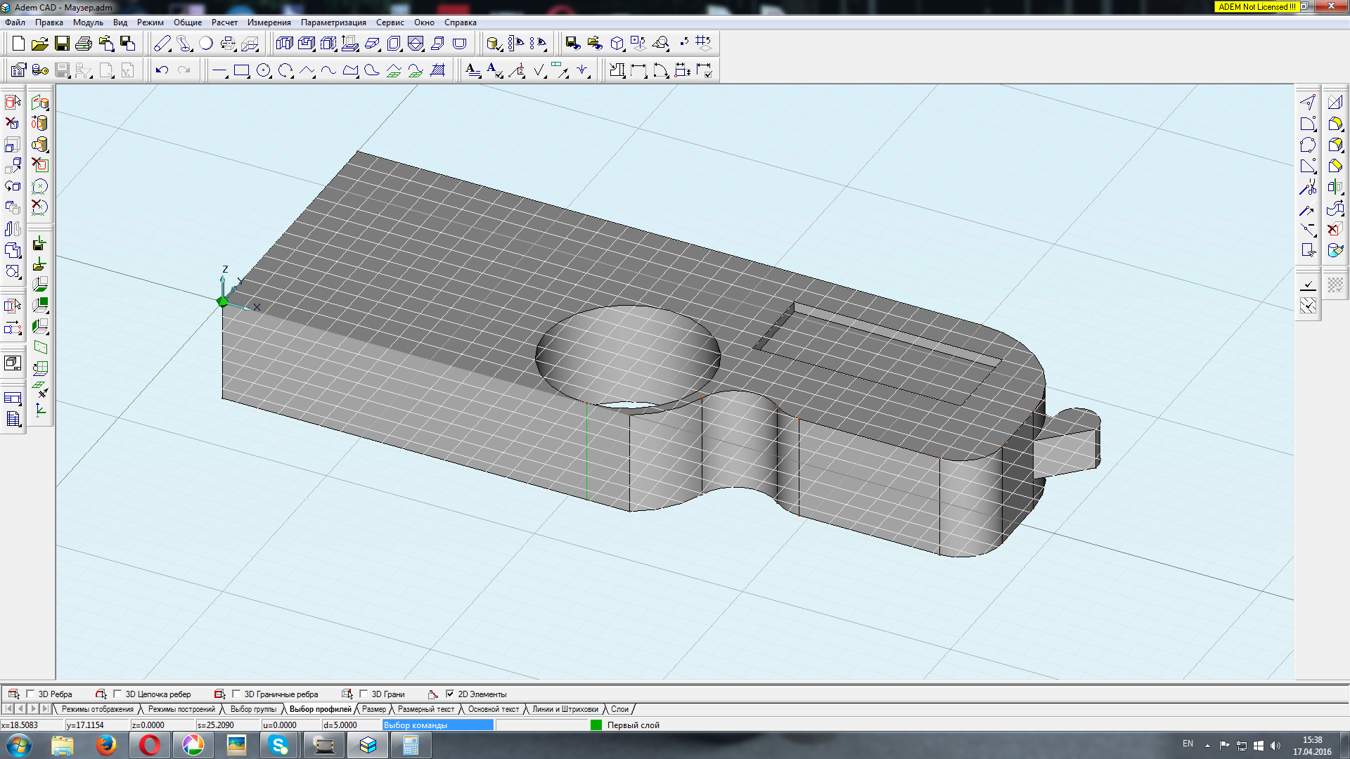
7. Объединяем оба тела.
8. Смещаем корпус на 5 единичных отрезков по оси Х.
9. При помощи инструмента «Ломаная линия» чертим многоугольник по координатам: (0;15), (5;13), (35;13), (35;20), (0;20), (0;15).
10. При помощи инструмента «Смещение» придаем объем полученной фигуре. Глубина=4.
11. При помощи инструмента «Перенос» смещаем полученное тело на -4.5 единичных отрезка по оси Z.
12. Скругляем грани как на рисунке. Радиус=2.
13. Объединяем тела.  
    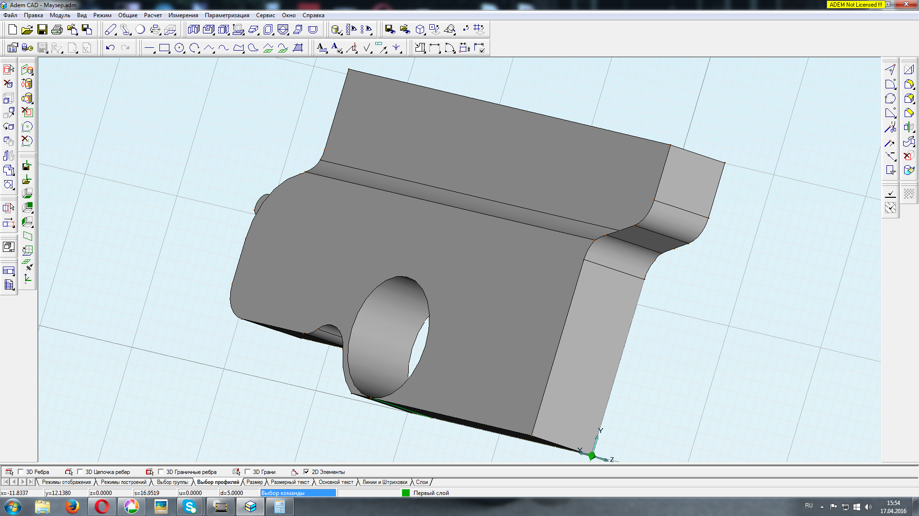
14. Чертим многоугольник с координатами: (5;20), (13;20), (13;10.5), (18;10.5), (5;20).
15. При помощи инструмента «Сквозное отверстие» Убираем лишнюю часть.
16. Скругляем грани как на рисунке. Радиус = 2 и 1.  
    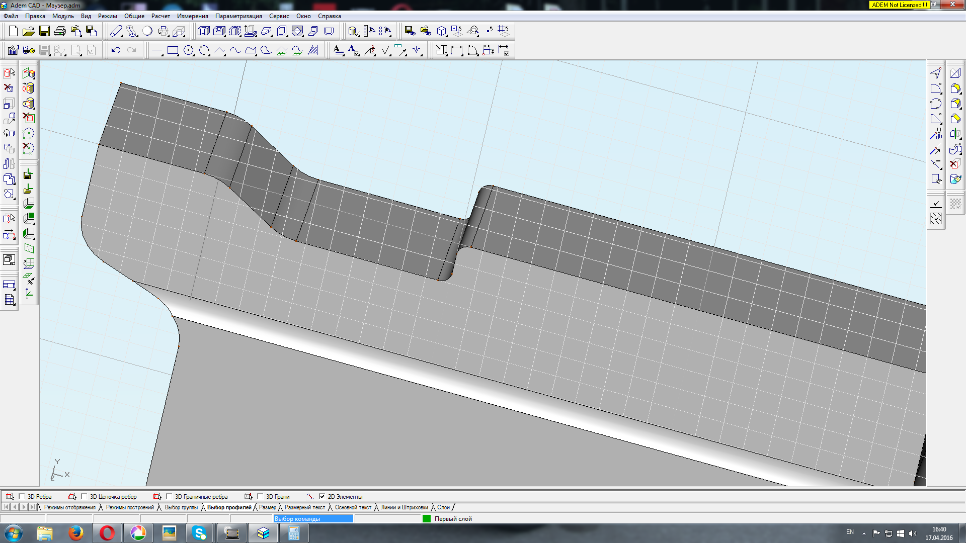
17. Делаем рабочей плоскостью плоскость YХ.
18. Чертим окружность в точке (2.5;18). Радиус = 1.5 .  
    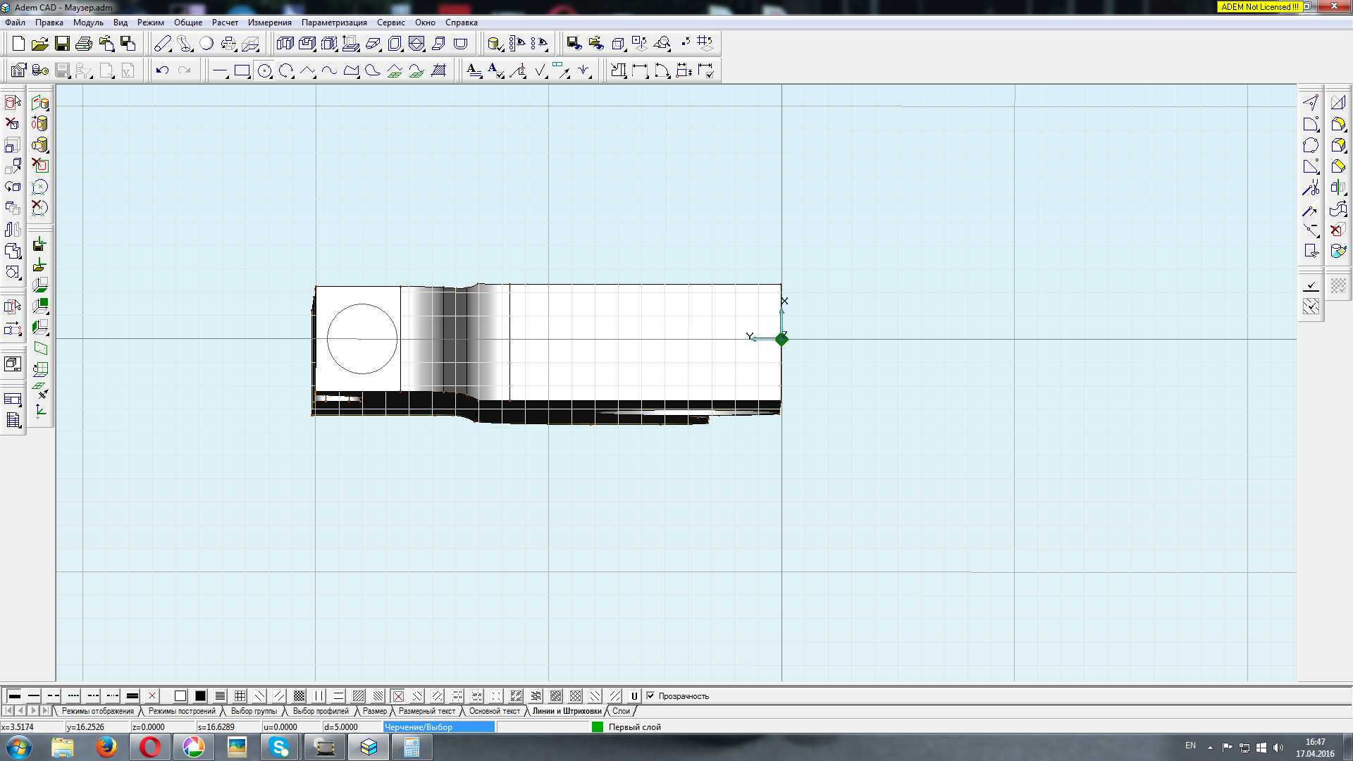
19. При помощи инструмента «Смещение» придаем объем полученной фигуре. Глубина= 10, Высота = 35.
20. Чертим окружность чуть меньшим радиусом из центра предыдущей окружности.
21. При помощи инструмента «Отверстие» делаем отверстие в стволе. Глубина = 45.
22. Скругляем основание ствола. Радиус 2.  
    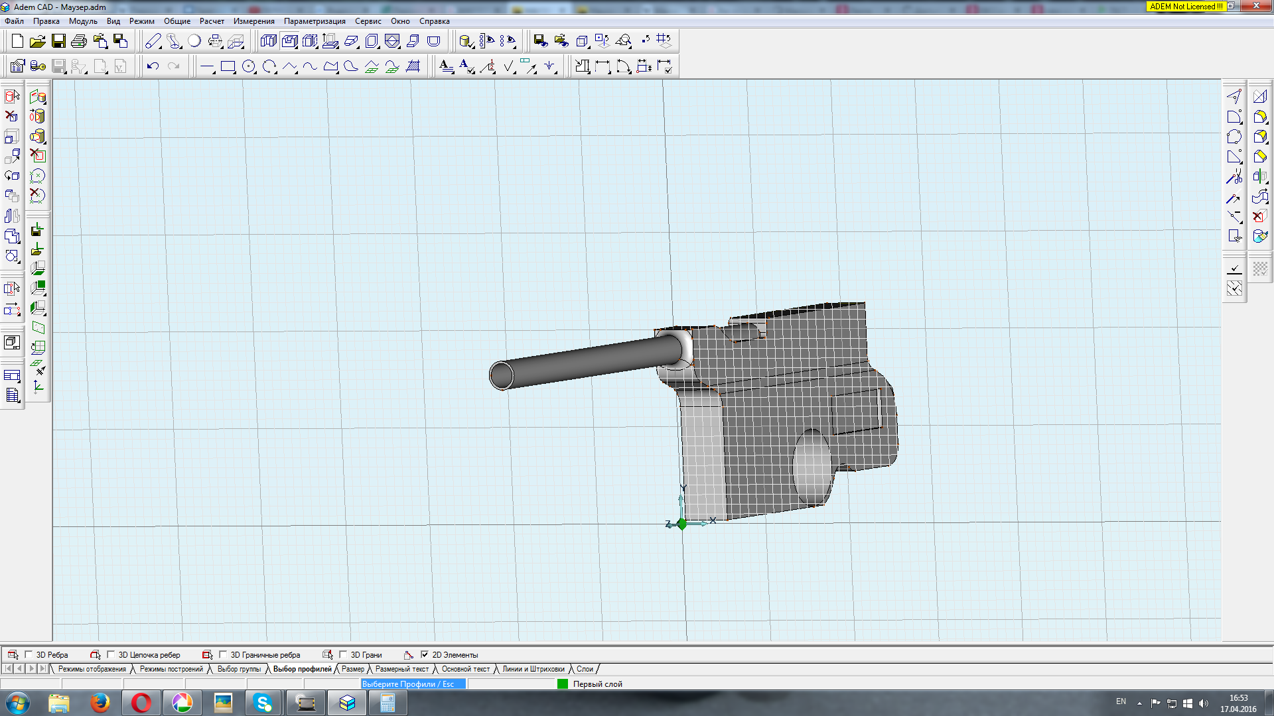
23. Возвращаем рабочую плоскость ХУ.
24. Чертим контур как на рисунке.  
    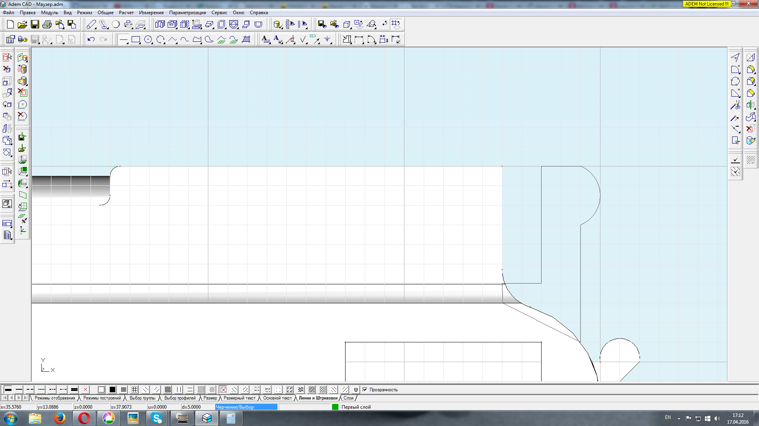
25. При помощи инструмента «Смещение» придаем объем полученной фигуре. Глубина=2.
26. При помощи инструмента «Перенос» смещаем полученное тело на -3.5 единичных отрезка по оси Z.  
    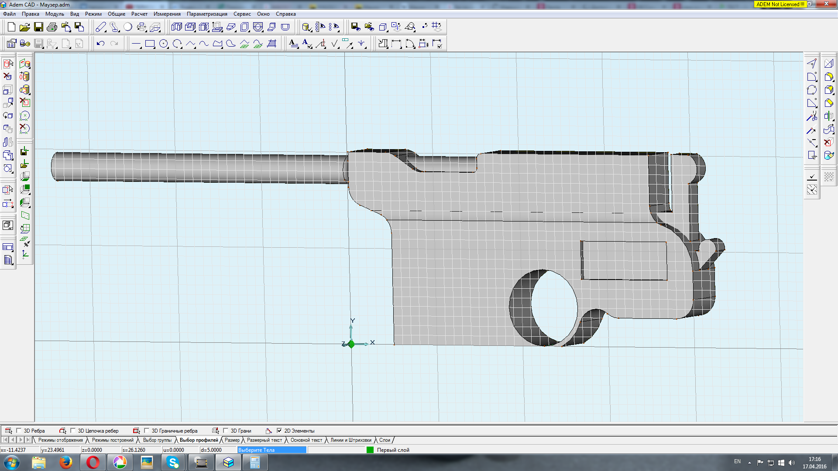
27. Добавляем параллелепипед между спусковым механизмом и корпусом пистолета.
28. Объединяем тела.
29. Делам отверстия как на рисунке.  
    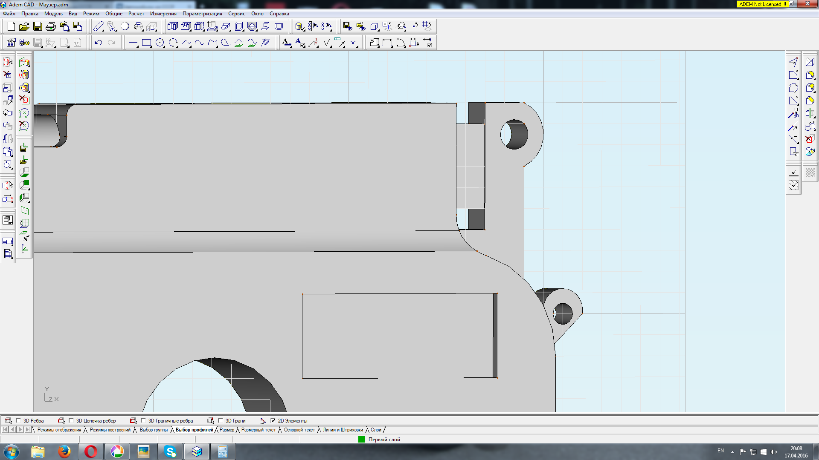
30. Делаем два прямоугольных углубления (4*5) глубиной относительно контура 0.75 и 0.5.
31. Аналогично с другой стороны.  
    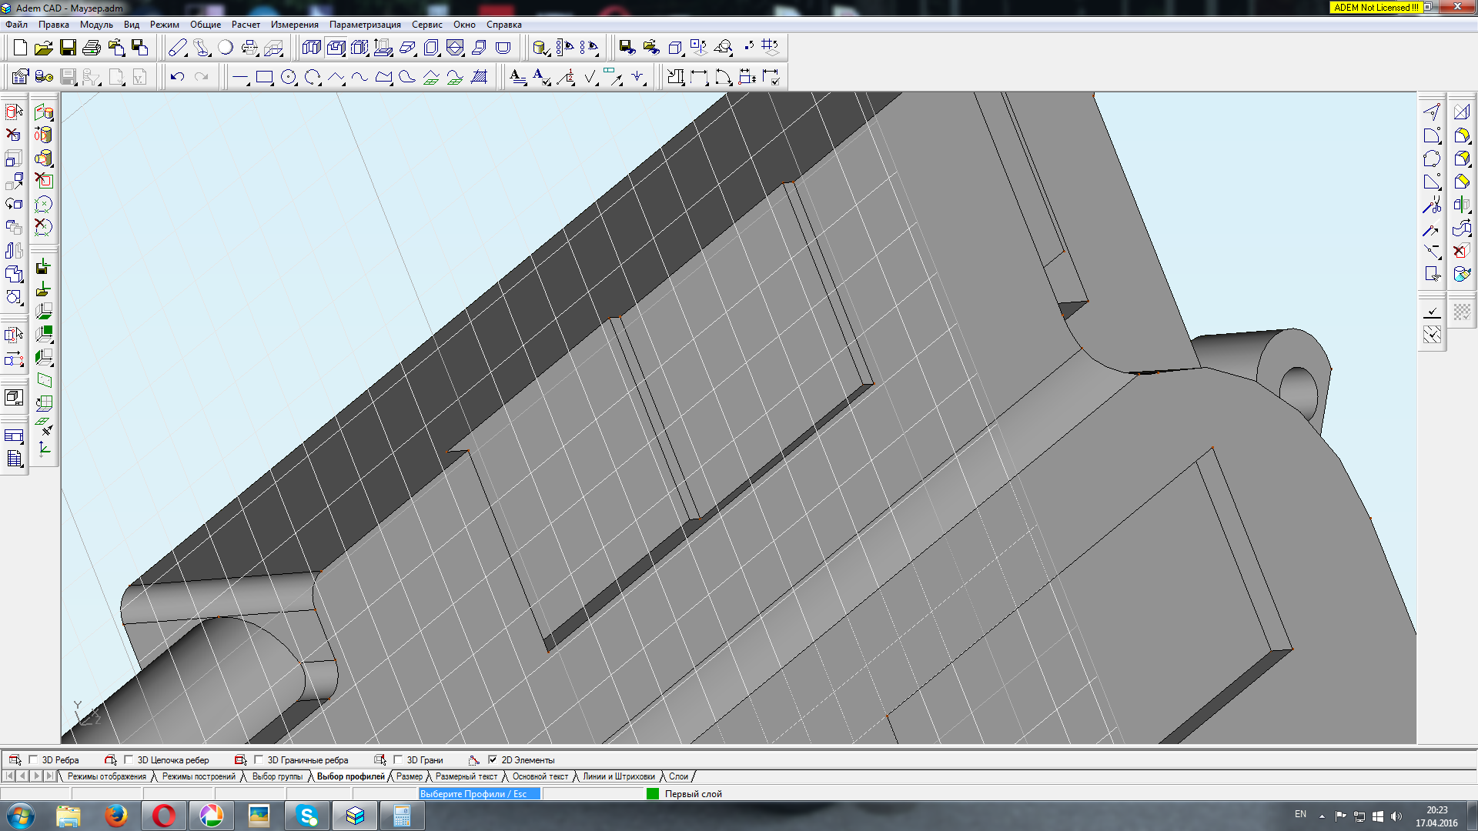
32. Чертим профиль прицела.  
    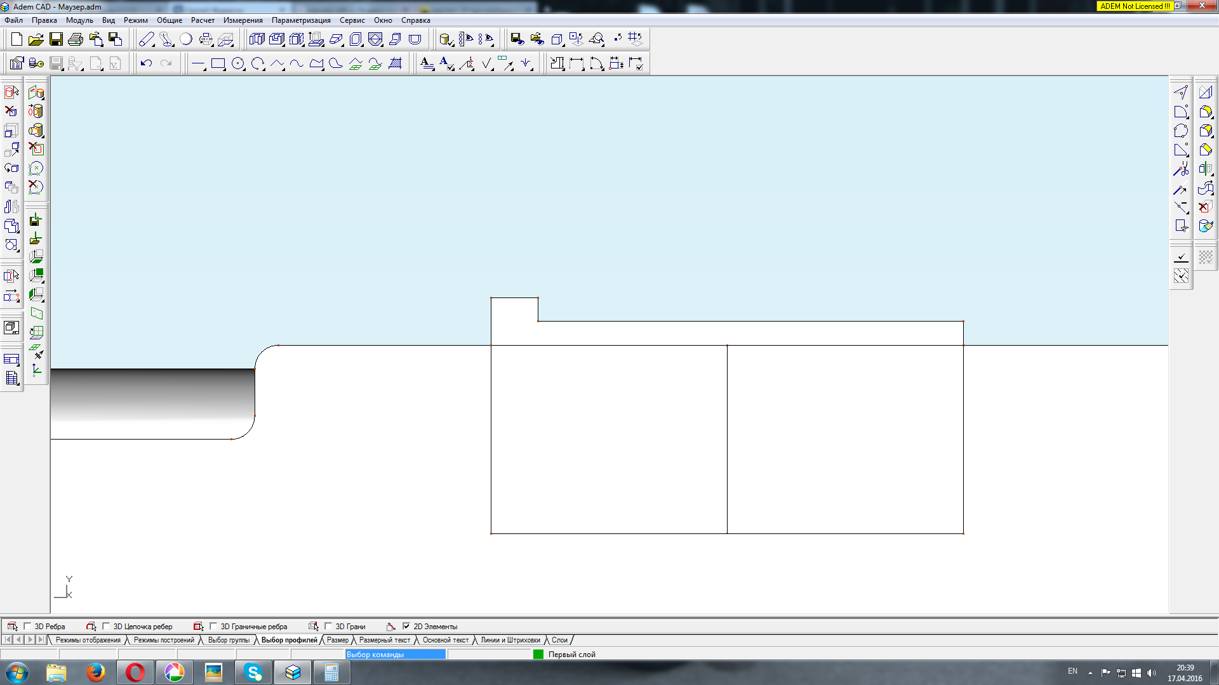
33. При помощи инструмента «Смещение» придаем объем полученной фигуре. Глубина=3.
34. При помощи инструмента «Перенос» смещаем полученное тело на -4 единичных отрезка по оси Z.
35. Делаем рабочей плоскостью плоскость YХ.
36. При помощи инструмента «Сквозное отверстие» удаляем лишнюю часть.  
    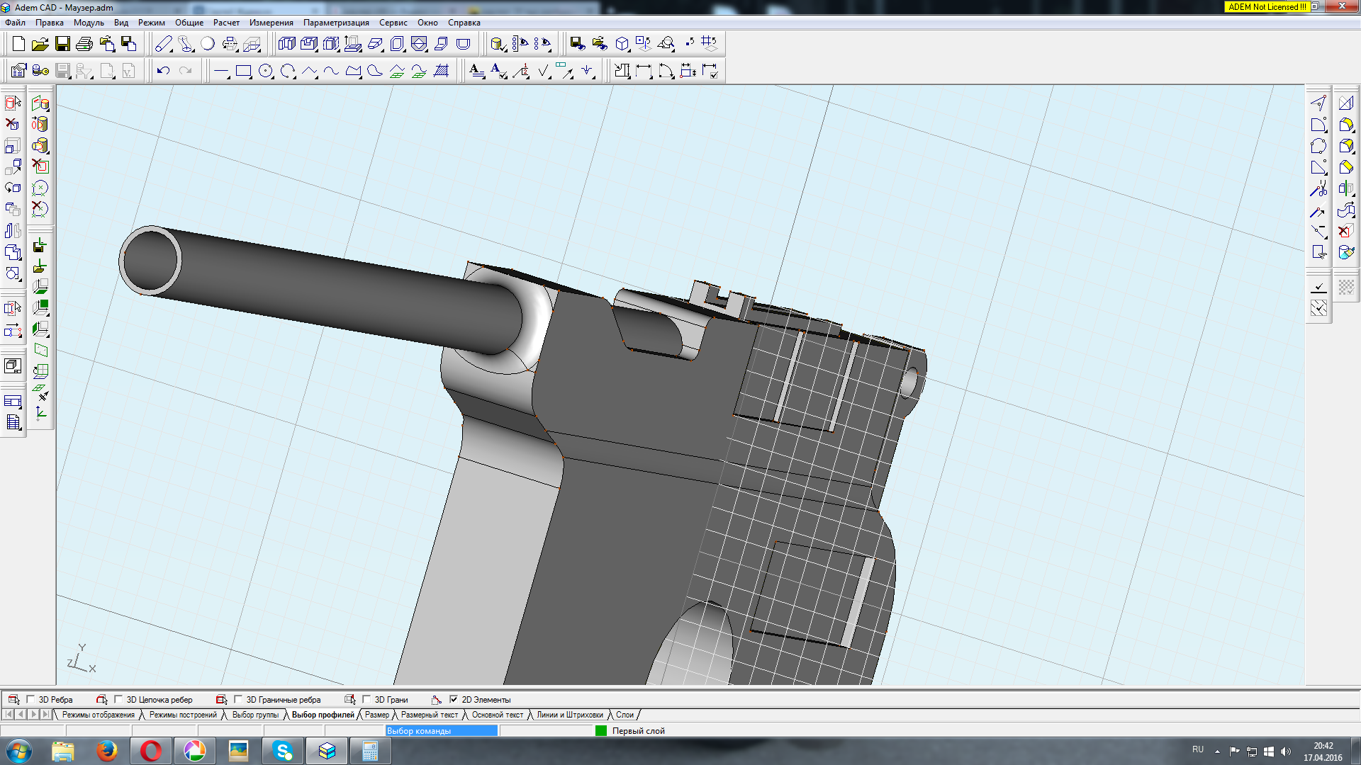
37. Возвращаем рабочую плоскость ХУ.
38. По аналогии с предыдущими пунктами делаем мушку.  
    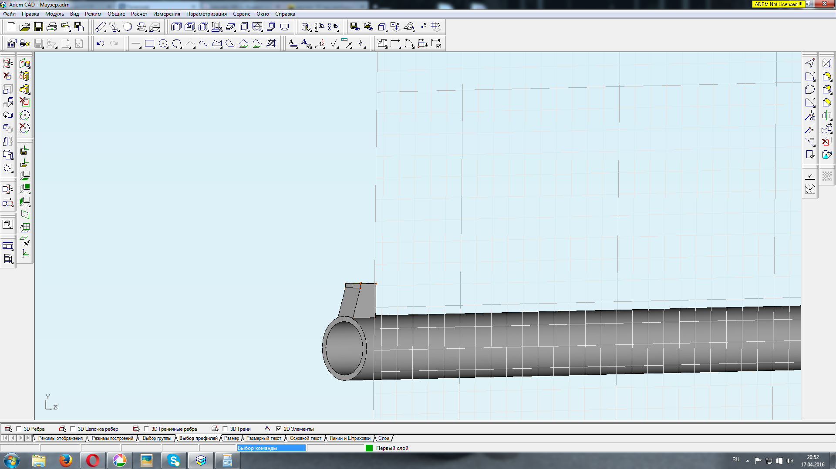
39. Чертим контур рукоятки.
40. При помощи инструмента «Смещение» придаем объем полученной фигуре. Глубина=5.
41. При помощи инструмента «Перенос» смещаем полученное тело на -5 единичных отрезка по оси Z.
42. Скругляем ребра как на рисунке. Радиус = 1.  
    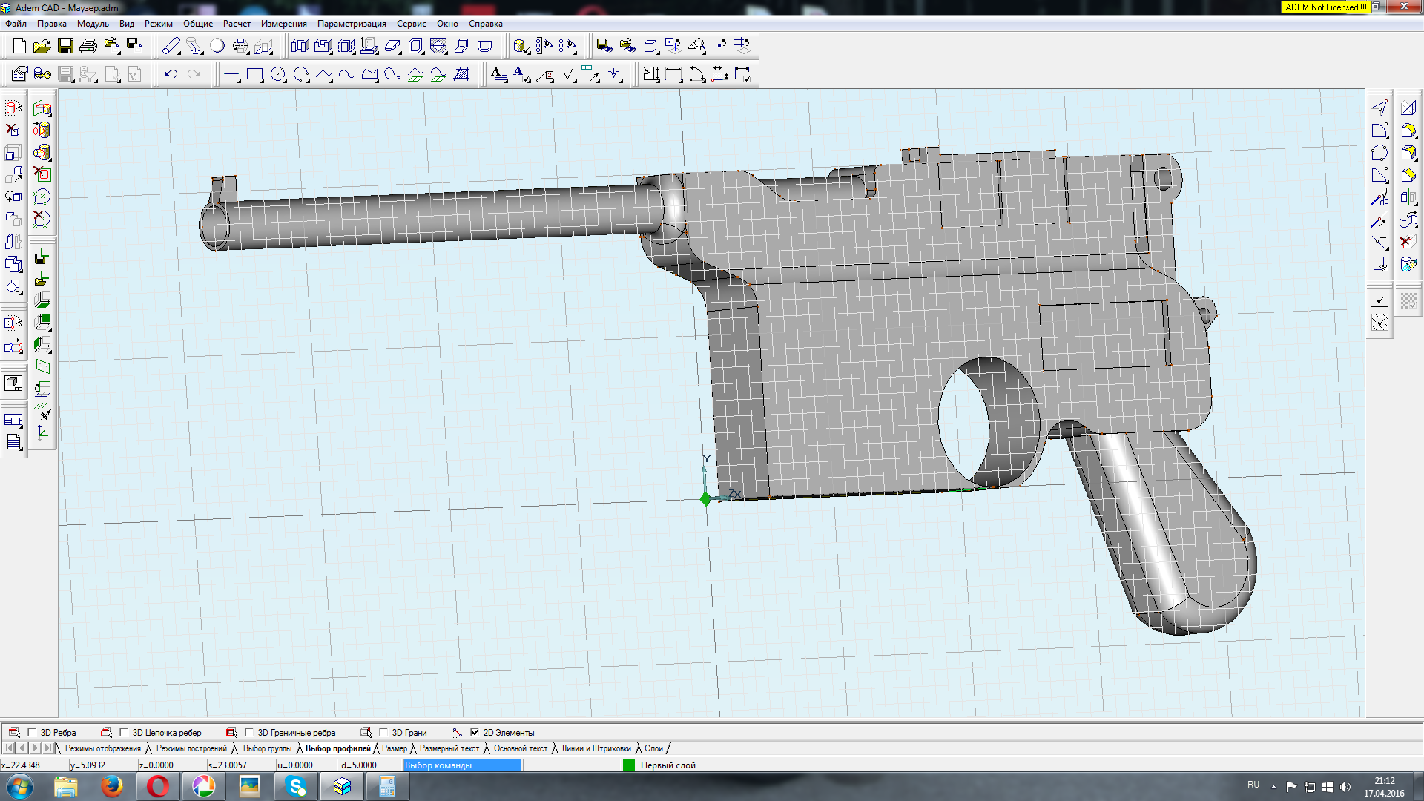
43. По аналогии с предыдущими пунктами делаем курок. И небольшое углубление в области магазина с двух сторон.  
    